Załącznik Nr 1
do Uchwały Nr
Rady Gminy Szczytno
w sprawie uchwalenia Programu Osłonowego „Korpus Wsparcia Seniorów” dla Gminy Szczytno na rok 2026

PROGRAM OSŁONOWY

„KORPUS WSPARCIA SENIORÓW”

DLA GMINY SZCZYTNO

na rok 2026

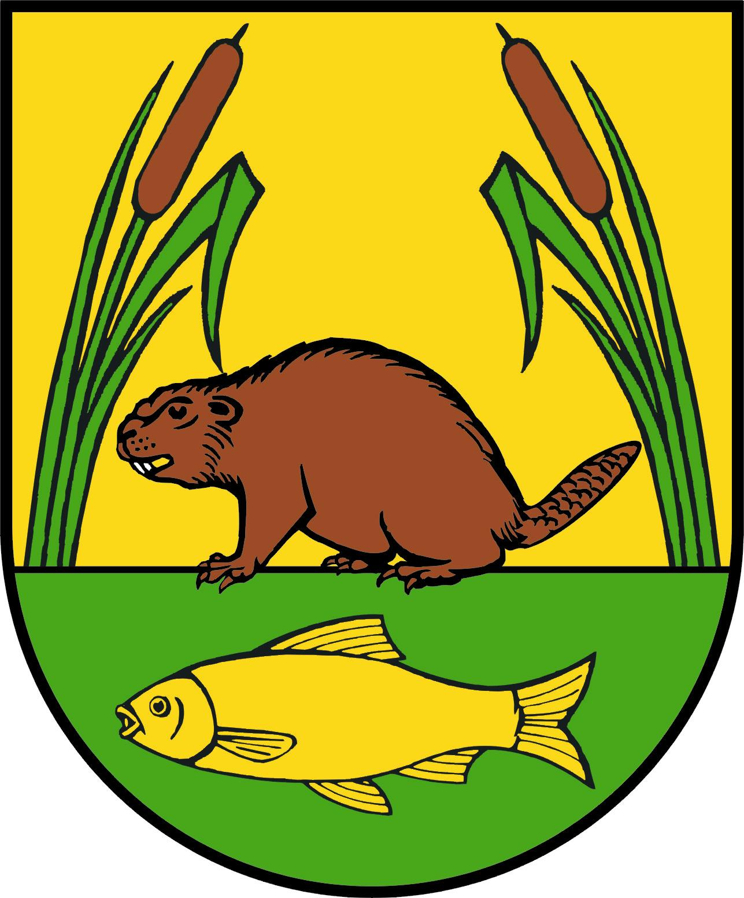

PODSTAWA PRAWNA PROGRAMU

Podstawę realizacji Gminnego Programu Osłonowego "Korpus Wsparcia Seniorów” w Gminie Szczytno na rok 2026, zwanego dalej „programem”, stanowi art. 17 ust. 2 pkt 2a i pkt 4 oraz art. 110 ust. 10 ustawy o pomocy społecznej z dnia 12 marca 2004 r. (tj. Dz. U. z 2025 r. poz. 1214 z późn. zm.) w związku z Programem Ministra Rodziny i Polityki Społecznej „Korpus Wsparcia Seniorów” na rok 2026.
Zgodnie z art. 17 ust. 2 pkt 4 ustawy o pomocy społecznej zadaniem własnym gminy jest podejmowanie zadań z zakresu pomocy społecznej, wynikających z rozeznanych potrzeb gminy, w tym tworzenie i realizacja programów osłonowych.

DIAGNOZA ŚRODOWISKA LOKALNEGO

Gmina Szczytno jest gminą wiejską położoną w powiecie szczycieńskim i jest największą gminą pod względem powierzchni (34 tys. ha) spośród gmin wiejskich powiatu.
Ogólną liczbę ludności zamieszkującej teren gminy Szczytno przedstawia tabela 1.

Tabela 1. Liczba mieszkańców w gminie Szczytno w latach 2022 - 2025
Lata | 2022 | 2023 | 2024 | 2025
Liczba mieszkańców | 13163 | 13225 | 13322 | 13305
Kobiety | 6574 | 6617 | 6667 | 6609
Mężczyźni | 6589 | 6608 | 6655 | 6595
Źródło: opracowanie własne na podstawie danych z UG Szczytno

Jak wskazują dane zwiększa się liczba ludności w Gminie Szczytno a wraz z jej wzrostem obserwuje się wzrost liczby osób w wieku poprodukcyjnym tj. kobiet w wieku 60 lat i więcej i mężczyzn w wieku 65 i więcej.

Tabela 2. Liczba mieszkańców w wieku poprodukcyjnym w gminie Szczytno w latach 2022 - 2025
Lata | 2022 | 2023 | 2024 | 2025
Liczba osób w wieku poprodukcyjnym | 2059 | 2168 | 2273 | 2337
Udział % ogólnej liczby ludności | 15,64% | 16,40% | 17,06% | 17,56%
Źródło: opracowanie własne na podstawie danych z UG Szczytno

Postępujące procesy demograficzne (starzenie się społeczeństwa) powodują wzrost zapotrzebowania na pomoc dla osób starszych, zarówno środowiskową, jak i instytucjonalną. Jednocześnie dominujące trendy w zakresie opieki nad osobami starszymi koncentrują się na udzielaniu pomocy seniorowi w miejscu jego zamieszkania.

CEL PROGRAMU

Głównym celem programu jest poprawa bezpieczeństwa oraz możliwości samodzielnego funkcjonowania w miejscu zamieszkania seniorów poprzez zwiększenie dostępu do tzw. „opieki na odległość”. Jednocześnie program jest również odpowiedzią na potrzeby seniorów i wsparciem gmin w realizacji świadczenia usług opiekuńczych.
„Opieka na odległość” jest nowoczesną formą sprawowania opieki nad osobami starszymi, chorymi, po przebytych zabiegach medycznych, z niepełnosprawnościami, które czasowo lub stale wymagają wsparcia w codziennym funkcjonowaniu, w szczególności nad osobami samotnymi.
„Opieka na odległość” gwarantuje system bieżącego monitorowania stanu zdrowia seniora w miejscu zamieszkania oraz pozwala na natychmiastową reakcję w sytuacji zagrożenia zdrowia lub życia.
Program ma na celu świadczenie usługi społecznej na rzecz seniorów polegającej na zapewnieniu dostępu do „opieki na odległość” poprzez wyposażenie seniorów, stosownie do rozeznanych potrzeb, w tzw. opaski bezpieczeństwa wraz z obsługą systemu u wybranego realizatora usługi.

ADRESACI PROGRAMU

Program będzie realizowany w roku 2026 i będzie kontynuacją programu z roku 2025, obejmie swoim zasięgiem osoby w wieku 60 lat i więcej (zwane również dalej „seniorami”) z terenu Gminy Szczytno, mające problemy z samodzielnym funkcjonowaniem ze względu na stan zdrowia, prowadzące samodzielne gospodarstwa domowe lub mieszkające z osobami bliskimi, które nie są w stanie zapewnić im wystarczającej opieki w codziennym funkcjonowaniu w zakresie odpowiadającym im potrzebom. Planowana liczba adresatów Programu to ok. 60 mieszkańców gminy Szczytno.

ZAKRES PRZEDMIOTOWY PROGRAMU
.
Program zakłada organizację i realizację przez Gminę Szczytno usługi wsparcia polegającej na użyczeniu urządzeń do świadczenia usługi „opieki na odległość” przy użyciu tzw. „opasek bezpieczeństwa” zakupionych w ramach Programu Korpus Wsparcia Seniorów na rok 2025 i Programu Korpus Wsparcia Seniorów na rok 2026 oraz zakupie usługi obsługi systemu polegającej na sprawowaniu całodobowej opieki na odległość nad seniorami przez centralę monitoringu. W ramach programu osobom w wieku 60 lat i więcej zostanie zapewniony dostęp do tzw. „opasek bezpieczeństwa”, wyposażonych w co najmniej trzy z następujących funkcji: przycisk bezpieczeństwa – sygnał SOS, detektor upadku, czujnik zdjęcia opaski, lokalizator GPS, funkcje umożliwiające komunikowanie się z centrum obsługi i opiekunami, funkcje monitorujące podstawowe czynności życiowe (puls i saturacja).
Opaska bezpieczeństwa będzie połączona z usługą operatora pomocy - w przypadku trudnej sytuacji lub nagłego zagrożenia - wciśnięcie guzika alarmowego, znajdującego się na opasce, umożliwi połączenie się ze stale gotową do interwencji centralą. Po odebraniu zgłoszenia dyspozytor podejmie decyzję o sposobie udzielenia pomocy seniorowi, adekwatną do konkretnego zgłoszenia. Przyznanie pomocy nie wymaga przeprowadzania rodzinnego wywiadu środowiskowego i wydania decyzji administracyjnej przyznającej świadczenie . Seniorzy nie ponoszą kosztów udziału w programie.

PODMIOTY REALIZUJĄCE PROGRAM

Nadzór nad realizacją Programu sprawuje Wójt Gminy Szczytno a koordynatorem i realizatorem Programu jest Gminne Centrum Usług Społecznych w Szczytnie.

FINANSOWANIE I MONITORING PROGRAMU

Program jest finansowany z dotacji celowej budżetu państwa przekazywanych przez Wojewodę Warmińsko - Mazurskiego w ramach finansowania Programu Ministra Rodziny i Polityki Społecznej „Korpus Wsparcia Seniorów” na rok 2026. Warunkiem otrzymania dotacji na realizację programu, jeśli udział środków własnych gminy nie mniejszy niż 20% przewidywanych kosztów całkowitych realizacji zadania.
Z realizacji gminnego programu osłonowego zostanie sporządzone roczne sprawozdanie, określone w programie Ministerstwa Rodziny i Polityki Społecznej „Korpus Wsparcia Seniorów” za rok 2026. Powyższe sprawozdanie zostanie przekazane do wojewody w terminie do dnia 30 stycznia 2027 r.

